小格子 大夢想

網站平台 vs 實體店面

企劃書

企劃單位：台北YWCA婦女進修部

1. 動機與目的

近年來創業是許多人的夢想，台北基督教女青年會已於2004年開始規劃女性創業相關課程，並也舉辦女性創業知能研習班、女人當家經營管理實務研習班、網路開店研習班等各種主題性的創業與參訪活動。然而研習課程後，學員們如果要開店即會面臨到人力、物力、財力等問題，因此希望不單提供技能上的學習，更期望可以提供網站平台空間及環境讓更多人了解他們的產品，並協助實現其創業夢想。

網站平台計畫期望能架設女性創業專屬網站，利用網站、部落格的架設給予學員在網路上宣傳商品與自我網站的機會，此外也在網站上傳達開課與課程相關資訊，更進一步希望借助網站、部落格的宣傳讓更多社會大眾了解女青年會以及女青年會幫助女性創業的相關課程；再者可於部落格刊登學員上課心得分享、產品與商家簡介、以及創業之心路歷程分享等功能。

網站的架設不但增加學員後續輔導系統及創業需求的網站商場銷售平台，更期望能透過集體輔導開店方案，讓更多學員能夠在加強電腦操作能力後，更有信心加入網路銷售市場，因此女青年會期望架設此平台，除了幫助學員宣傳與凝聚眾多學員的力量外，更能協助創業婦女建立起專屬女性創業網路商城的品牌。二、 市場概況

1. 網站

青輔會的女性創業資訊網：<http://womenbusiness.nyc.gov.tw/>

<首頁>

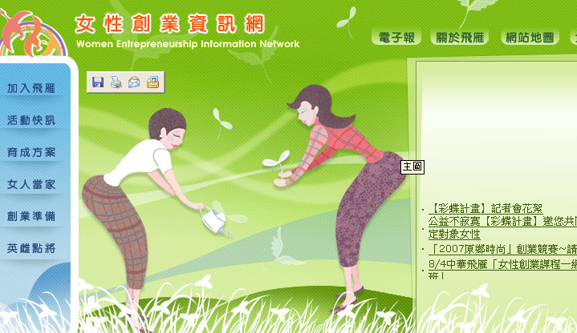

<女人當家>

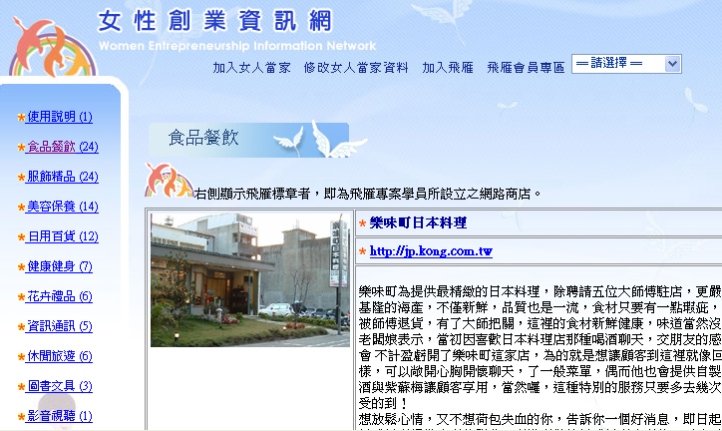

<加入會員>

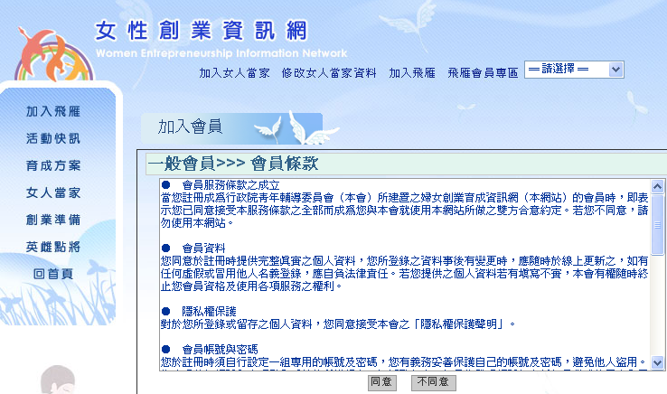

<英雄點將>

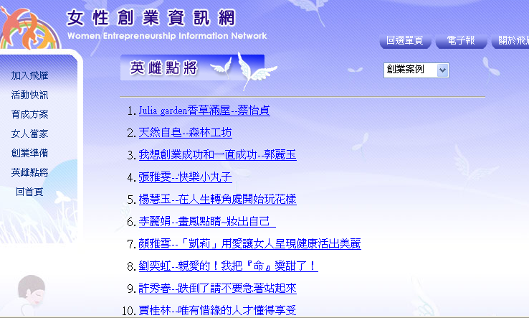

2. 香港小格子商店

(圖一)

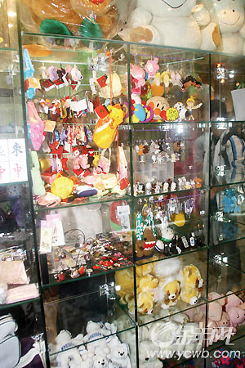

(圖二)

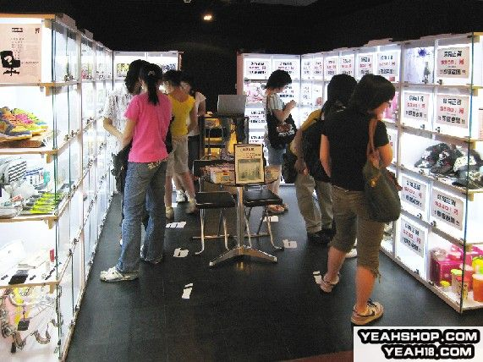

(圖三)

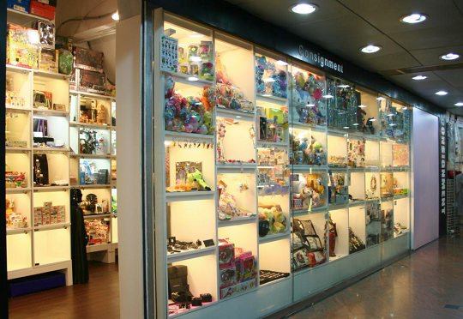

香港商店租金(大小約4-5坪)：

* 如果是荃灣(屬於新界) 大概一萬港幣
* 旺角(九龍) 銅鑼灣(香港島) 可能在一萬五到八

3. 格子趣 (師大夜市商圈)

(圖四)



◎ 租金

* 櫥窗

|  |
| --- |
| 櫥窗 |
| 1498/月 |
| 1888/月 |
| 1888/月 |
| 1498/月 |
| 1088/月 |

* 三角窗

|  |
| --- |
| 三角窗 |
| 898/月 |
| 1088/月 |
| 1088/月 |
| 898/月 |
| 788/月 |

* 一般玩物格

|  |
| --- |
| 一般玩物格 |
| 698/月 |
| 888/月 |
| 888/月 |
| 698/月 |
| 588/月 |

◎ 抽成

* 商品1000元以下，每賣出一件抽8%
* 商品1000元以上，5000以下，每賣出一件抽5%
* 商品5000元以上，每賣出一件商品抽3%

◎ 優點

* 租金、價格清楚
* 人力充足

◎缺點

* 一般型格子沒有玻璃，需人員隨時監控
* 商品較沒特色，逛街意願不高

**三、 SWOT分析**

1. Strength優點

我們已有提供尋求創業的婦女相關的課程規劃與經費補助，因而我們更進一步希望架設網站與提供實體商店空間協助學員運用、未來以課程、網站與實體店面相連結，期望可以幫助更多女性完成創業的夢想。

女性

創業課程

小格子

網站

小格子

商店

從網站登入會員，申請小格子

提供課程資料

協助宣傳課程資訊

參與女性創業相關課程

2. Weakness缺點

目前已有機構同樣在推廣婦女創業的課程上發展，因而希望藉由網站的開發，開拓更多女性創業的學員。再者台灣第一家格子商店-格子趣，已在8月中開設，格子趣商店未來將走向租箱寄賣連鎖專門店的形式，因此我們該如何在此市場中尋求創新、突破，為首要之事。

3. Opportunity機會

我們不只有提供課程、技能的學習，也幫助學員於女青年會婦女創業網站上推廣學員架設之虛擬、實體店鋪，此外也將於女青年會入口處擺設實體店面以提供學員商品擺設，期望以全面性的創業服務功能為訴求，以達到開發女性創業之市場。

在格子商店部分由於我們店面較小，希望無論在格子亦或是商品挑選(加入表)上加強著重於質的部份，並宣傳提供專給女性創業的相關課程與服務，讓我們可以達到成效。

4. Threat威脅

潛在的威脅在於網站架設完成後使用上的方便性、網站閱覽人次的多寡以及實體店面開設後市場的接受度、此外還有學員合作的可行性以及店面實行上的成效度都是潛在有可能的威脅。

1. **辦理方式及內容**
   1. 網站架構圖示

(1.) 首頁模式

背景：照片

文字：企劃簡介

EX：

(2.) 連結部份

照片連結

1.課程留影

2.學員商品

部落格連結

1. 賣家心路歷程
2. 課程心得分享
3. 商品介紹

最新資訊連結

1. 最新消息

2. 活動訊息

加入我們

1.會員權利

2.加入會員

3.會員登入

報名資訊連結

1.課程分類、介紹

3.報名相關注意事項

2.報名表下載

訂閱電子報

創業故事

1. 創業心得

2. 商店介紹

創業商品

1. 新進商品
2. 商品分類

申請小格子

1. 輸入帳號密碼
2. 小格子位置所剩圖
3. 簽寫同意書

(租用協議)

1. 填寫申請表
2. 線上刷卡付費

討論區

1. 會員登入
2. 小格子夢想社群討論區

EX：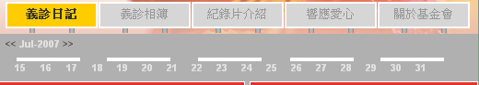

(3.) Google Adsence 《增加廣告收益》





(4.) 靜態貼紙《傳遞活動、企劃訊息》

EX 1：羅慧夫顱顏基金會



EX 2： 智邦美食聚



EX 3：美食地圖

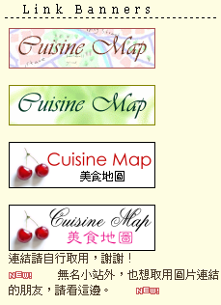

* 1. 小格子商店經營管理
     1. 經營方式

台北YWCA側門門口將設立小格子店鋪，店面開設時間從 (09:00am~07:00pm)，營業時段除了將提供小格子賣家全新的空間、環境展示創業商品外，店鋪也同時可銷售商品及備有店家相關名片與資訊，各小格子鑰匙由輪班人員看管，期望以提供實體店鋪，讓賣家擁有更多銷售的實務經驗及與消費者互動的機會。

* + 1. 收費標準

小格子店舖以會員制，賣家可從小格子大夢想網站申請會員資格，成為會員即可申請位於台北YWCA之小格子，租金以月計，每月XXX元(香港價碼 NT$800~4,000，再與鄰近租金比較)，若為參與網路創業相關課程之學員，租金可以9折優惠。

小格子的價格，會再依所選定的位子而有所不同，而店面的設計規劃也將是決定價格的重要因素之一；此外，商品出售後將酌收取6-10%利潤提成。

* + 1. 申請小格子商店

小格子大夢想網站上會提供加入會員的程序，此外還有申請小格子商店的空間，會員可直接於網站上查看所剩之小格子價格、位置，再進行提出申請表之程序，經會內審核許可後，會內將通知會員於指定日期內繳款並開啟使用小格子商店之資格。

* + 1. 小格子商店管理(工作人員作業流程)

每天值班人員要確實做到店舖管理，除了要幫助店內物品銷售外，也需要協助櫃檯收銀管理及盤點進出貨數量，此外隨時和賣家聯絡補貨事宜，賣家也可於每月月底至台北YWCA確認格子之銷售紀錄。

* + 1. 存貨電子化管理

收銀機及存貨將以電子化管理。<詢問電腦公司>

* + 1. 輪班機制

開店初期，我們請創業學員協助於小格子商店進行輪班，營業時間為 (09:00am~19:00pm) ，每月月初即排定班表公布之。

提議Options:

* + - * 時薪
      * 顧店租金優惠
      * 營業額抽成
    1. 創業作公益

台北YWCA每筆盈餘將酌抽取5%捐給公益團體，每月將由消費者幫我們遴選出捐贈之機構，讓創業工作者不但自己創業賺錢，也同時擁有能力將愛心分送給需要幫助的社會大眾。

* + 1. 商品分類

申請小格子的會員需先填寫申請表，我們會在依照小格子商店標準將商品做篩選及分類。

基本上以女性商品為主要訴求，大略分為以下幾大類：a.飾品、配件，b.美容、塑身、保養品，c.包包、精品，d.平行輸入商品，e.手創品，f.名人義賣，以上等六大類商品主要以實用為最主要考量。

本計劃也將優先提供工作機會給特境婦女與新移民婦女，不但給予機會學習創業，也提供工作機會支撐生活經濟情況。

* 1. 衡量商品在此市場區隔中潛力

我們不但提供創業相關課程學習，也提供虛擬的網站空間以及黃金地段之實體的店鋪讓賣家得以呈列商品與宣傳，我們期望以提供更全面性軟硬體設備的互相配合，期望除了教導學員創業的技能外，更能提供其空間、場所，使其學以致用。

* 1. 行銷環境中可能影響學員參與因素

無論是在於課程、網站亦或是實體店面，影響學員參與的因素應有以下幾點：(1.)價格 (2.) 品質 (3.) 口碑，初期提供學員免費於網站和部落格宣傳商品，除了應注意網站架設的品質外，也需推廣網站的口碑行銷，讓大眾前來連結學員商品及網站，進而了解協助婦女創業計畫與台北女青年會相關課程資訊，

* 1. 主要配銷通路的銷售趨勢和發展
* 銷售通路

於網站上刊登活動消息及最新開課資訊，讓瀏覽者不但可以連結至學員商品外，同時也了解會裡相關訊息，除此之外網站上刊登的學員創業商品、網站架設成果也將成為我們女青年會課程宣傳的活廣告。

* 銷售趨勢與發展

女青年會婦女創業規劃從技能課程、創業課程到網站及實體店鋪，我們除了提供完整的規劃及設備外，更期望做到市場區隔，以課程、賣場的完整性及獨特性，以實地做到市場區隔。

再者以網路行銷的方式希望更多有意學習創業者透過學員網站亦或是婦女創業網站得知相關資料，進而加入我們課程學習。

1. **行銷策略**
2. 目標市場
   * + - 1. 既有的學員

期望於網站及部落格架設完成後，招開說明會告知並邀請學員於婦女創業網站連結其商品資訊，並同時希望學員將我們網站的連結帶走，期望讓更多人了解女青年會之婦女創業企劃。

* + - * 1. 期望創業的婦女

針對已擁有技能並期望自我創業的女性朋友們，希望他們從婦女創業網站或部落格的連結，透過既有學員的商品或創業故事，了解女青年會提供的創業相關課程、主體網站的連結以及實體店面的販售，加入並成為我們的一份子。

* + - * 1. 消費者

消費者透過我們網站的連結，到各學員商品網站中購買，也同時了解婦女創業的規劃與相關課程。

1. 行銷組合
2. 第一階段
   * 市場調查

對於過去學員進行問卷調查，同時也對於有意創業的女性朋友進行訪問，一方面可以得知他們商品類型，另一方面也可以詢問他們的意見以及進駐小格子商店的意願。

* + 設計LOGO

對於商店、網站亦或是平面宣傳品，我們要設計個代表女性創業小格子商店的Logo，可以藉由此Logo創立品牌行銷，同時也希望藉由此打通市場通路。

* + 平面宣傳品 – 紙袋、紙牌、或貼紙

藉由Logo樣式，設計相關的平面宣傳品，例如：紙袋、紙牌或是貼紙之類的，可藉由客戶購買商品附上，可讓消費者有專業品牌質感，也可同時藉由其達到宣傳之效果。

* + 招商說明會

網站及商店成立後即召開招商說明會，邀請有興趣創業的女性與既有學員了解小格子商店與其網站，說明會當天即開始招募會員與小格子商店的賣家。

* + 會員制

成立小格子夢想社群，可由網站加入會員者後，即可以享有租用於鄰近台北車站之女青年會一樓小格子商店擺設商品，此外小格子夢想社群也可以藉由網站、部落格以及擺設商店相互交流。

* + 討論區(留言板)

成立小格子夢想社群討論區，讓女性創業者可以在此空間相互交流，交換心得與分享意見。

1. 第二階段
   * 開店歡迎會

開店當天舉辦開店歡迎會，讓更多人認識女性創業小格子商店。

* + 邀請來賓宣傳造勢

邀請同為女性創業的工作者為小格子商店宣傳，小格子商店可以提供實體店面但較低租金的環境給創業工作者。

* + 宣傳活動 – 電視廣播、平面媒體、電子媒體

小格子商店是台灣首家為女性創業而成立的格子商店，可發新聞稿給各新聞媒體為宣傳之用。

* + 商品特賣

選定每日(每週、每月)一物特賣活動，吸引買氣及人氣。

* + 部落格的結合

網站將與部落格相連結，讓網站的功能有部落格的加入後，更加靈活，與女青年會與學員有更多的互動。

* + 電子報

網站上也將同時提供學員電子報訂閱的服務，一來可以讓學員得知更多相關課程或小格子商店資訊，另一方面也可以和學員取得更多資訊與聯繫。

1. 第三階段
   * 公益活動

期望可以從收益中抽一部份資金用於幫助公益團體，讓台北YWCA不但幫助女性工作者創業，也幫助社會上需要幫助的人士。

* + 成功達人座談會

邀請創業成功之達人分享創業經驗，讓正在努力的工作者有學習的方向與對象。

* + 節慶活動

針對各節慶，例如：父親節、情人節、….等特殊節日做組合、促銷活動、讓市場可以適時掀起一番熱賣高潮。

1. **經費預算**

|  |  |  |  |  |  |  |  |  |
| --- | --- | --- | --- | --- | --- | --- | --- | --- |
|  | 網站經費預算 | | | | | | | |
|  | 科目 | 內容項目 | 單位 | 數量 | 單價 | 預算額 | 自籌經費 | 申請經費 |
| 總金額 | |
| 第一項 | 申請網址 |  | 一年固定費用 |  |  |  |  |  |
| 租用網頁 空間 | 待商議 | 一年固定費用 | 12月 |  |  |  |  |
| 第二項 | 網站首頁 建置 |  | 首次建置費用 | 1 |  |  |  |  |
| 框架設計 |  | 首次建置費用 | 1 |  |  |  |  |
| 內頁設計 |  | 首次建置費用 | 50(待商議) |  |  |  |  |
| Flash動畫設計 | 待商議 | 首次建置費用 | 1 |  |  |  |  |
| 部落格(Blog) 設計 |  | 首次建置費用 | 1 |  |  |  |  |
| 討論區的架設 |  | 首次建置費用 | 1 |  |  |  |  |
| 設立電子報 |  | 首次建置費用 |  |  |  |  |  |
| Logo設計 |  | 首次建置費用 | 1 |  |  |  |  |
| 第三項 | 會員資料庫 程式 | 申請會員、會員登入、資料維護、查詢作業 | 首次建置費用 | 1 |  |  |  |  |
| ATM轉帳、線上刷卡、簡訊回覆 | 包含課程人數餘額、訂購情況查詢、訂單流程管理 | 首次建置費用 | 1 |  |  |  |  |
| 第四項 | 網站程式維護更新 | 網站維護更新程式 | 一年固定費用 | 12月 |  |  |  |  |
| 金、物流作業 行銷人力 | 金、物流作業 及行銷企劃執行 | 一年固定費用 | 1人  12個月 |  |  |  |  |
| 最新消息更新 |  | 首次建置費用 | 1 |  |  |  |  |
| 第五項 | 廣告宣傳作業 | 宣傳費用及媒體廣告費用 |  |  |  |  |  |  |
|
| 第六項 | 工作站軟硬體設備 | 電腦及列硬 設備 |  |  |  |  |  |  |
| 維護費 |  | 一年 | 12 |  |  |  |  |
| 合計 | | | | | |  |  |  |

|  |  |  |  |  |  |  |  |  |
| --- | --- | --- | --- | --- | --- | --- | --- | --- |
| 行銷活動經費預算 | | | | | | | | |
|  | 科目 | 內容項目 | 單位 | 數量 | 單價 | 預算額 | 自籌經費 | 申請經費 |
| 總金額 | |
| 第一階段 | 市場調查 | mail、問卷 | 1 |  |  |  |  |  |
| 設計Logo |  | 1 | 1 | 50,000~150,000 |  |  |  |
| 平面宣傳品 |  | 商議 |  |  |  |  |  |
| 招商說明會 |  | 1~2 |  |  |  |  |  |
| 會員制 |  | 1 |  |  |  |  |  |
| 討論區 | 網站已估價 |  |  |  |  |  |  |
| 第二階段 | 開店歡迎會 |  | 1 |  |  |  |  |  |
| 邀請來賓宣傳造勢 |  | 1~2 |  |  |  |  |  |
| 宣傳活動 |  | 商議 |  |  |  |  |  |
| 部落格結合 | 網站已估價 |  |  |  |  |  |  |
| 電子報 | 網站已估價 |  |  |  |  |  |  |
| 第三階段 | 公益活動 |  | 商議 |  |  |  |  |  |
| 成功達人座談會 |  | 商議 |  |  |  |  |  |
| 節慶活動 |  | 商議 |  |  |  |  |  |
| 合計 | | | | | |  |  |  |
| 團體印信(圖記) | |  | | | | 負責人簽章 | |  |
|
| 備註 | |  | | | | | | |
|

1. **控制**
2. 短期

短期計畫將完成企劃及估價手續，企劃確定執行後，預計將在三個月內完成網站與部落格的架設，並同時進行小格子商店裝修，以及規劃行銷策略和說明會的實行方案。

1. 中期

網站架構完成後，隨即展開行銷計畫與說明會，計畫目標為推行行銷方案及招商募集，並且使小格子夢想成為眾所皆知的女性創業網站。

1. 長期

推動小格子夢想成為婦女創業平台，婦女朋友一但想要自我創業，就會想到女青年會，提供課程從創意技能、創業課程、網站、實體店鋪，提供全方位服務及相關資訊，更進一步期望與國際市場接軌，將婦女朋友的創意、設計帶入國際。

網站

部落格

執行行銷

網站架設

架設完成

說明會

行銷策略

網站執行

1. **報價資訊**

* 網站、部落格 (智邦、單位裡、學校)
  + - * 1. 智邦系統(報價)

8791-3158 # 1354 敏先生

* + - * 1. 群盟科技股份有限公司(報價)

(02) 2751-5668 # 319 曹小姐

(02)2751-2791 #319

* + - * 1. 天矽網路股份有限公司(報價)

(02) 8990-4080 ruby@tsg.com.tw

* + - * 1. 元伸科技股份有限公司(報價)

services@ozchamp.com

* + - * 1. 網域註冊費用(報價)

org.tw <同台北YWCA>

註冊費用= $1205

不支援轉入

org = NT$720

轉入費用= $720

* 行銷
  + - * 1. 部落格

無名

PIXNET

樂多

* + - * 1. 說明會
* 會員制